第5次课后练习题

应用最速下降法、牛顿法、阻尼牛顿法、拟牛顿法、共轭梯度法、LMF方法求解无约束最优化问题：

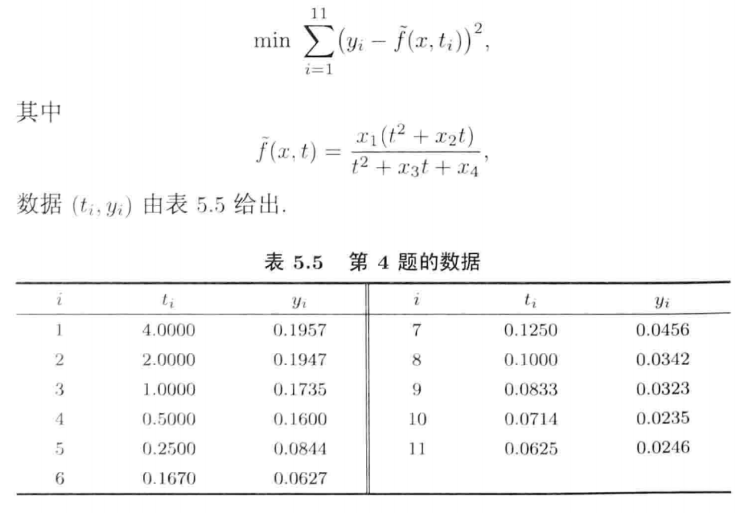

要求提交文档，内容包括：

1. 程序源代码及说明（可以用注释的方式）；
2. 计算结果列表（给出迭代次数、计算时间、最优解、最小值）；
3. 文档文件名称：学号+姓名+练习序号；
4. 分组讨论结果；
5. 5月9日晚上12点前完成，统一由学习委员打包发给我。